附件

附件1：待处置固定资产及债权资产包清单
金额单位：人民币元
一、待处置固定资产清单
序号 | 固定资产编码 | 固定资产名称 | 规格 | 制造商 | 资产数量 | 购置日期 | 资产原值 | 资产状况
1 | 2000015951 | 计算机 | M2700/E2200/2G/160G/17LCD | 联想(北京)有限公司 | 1 | 2008-09-18 | 5,420.00 | 闲置
2 | 2000015952 | 计算机 | M2700/E2200/2G/160G/17LCD | 联想(北京)有限公司 | 1 | 2008-09-18 | 5,420.00 | 闲置
3 | 2000015961 | 计算机 | 开天M6900/E7300/2G/250G/256/D-RW/19WL | 联想(北京)有限公司 | 1 | 2008-11-26 | 5,350.00 | 闲置
4 | 2000027005 | 打印机 | 226DN | 惠普中国有限公司 | 1 | 2015-12-25 | 2,179.49 | 闲置
5 | 2000015978 | 计算机 | T4900V.E7400/2G/320G/256M/D-RW/19WL | 联想(北京)有限公司 | 1 | 2009-08-13 | 4,188.04 | 闲置
6 | 2000015995 | 计算机 | 启天M7150 | 联想(北京)有限公司 | 1 | 2010-12-24 | 2,777.78 | 闲置
7 | 2000016011 | 计算机 | E6600/2G/500G/DVDRW/19WL | 联想(北京)有限公司 | 1 | 2012-02-29 | 3,230.77 | 闲置
8 | 2000016012 | 计算机 | E6600/2G/500G/DVDRW/19WL | 联想(北京)有限公司 | 1 | 2012-03-22 | 3,230.77 | 闲置
序号 | 固定资产编码 | 固定资产名称 | 规格 | 制造商 | 资产数量 | 购置日期 | 资产原值 | 资产状况
9 | 2000016028 | 计算机 | ThinkCenre M6300t i5-2400/4G/500G/512M | 联想(北京)有限公司 | 1 | 2012-06-02 | 3,931.62 | 闲置
10 | 2000016071 | 计算机 | 扬天T4900 (G2020/2G/500G) | 联想(北京)有限公司 | 1 | 2013-04-27 | 2,547.01 | 闲置
11 | 2000016158 | 计算机 | Think Centre M8500t | 联想北京有限公司 | 1 | 2016-01-26 | 5,256.41 | 闲置
12 | 2000016184 | 计算机 | 扬天4900V i5-4950/4G/500G/20" | 联想北京有限公司 | 1 | 2016-09-25 | 3,760.68 | 闲置
13 | 2000016186 | 计算机 | 扬天4900V | 联想北京有限公司 | 1 | 2016-11-25 | 3,760.68 | 闲置
14 | 2000016193 | 计算机 | ThinkPad 4500t i5-4590/4G/1T | 联想 | 1 | 2016-04-22 | 3,487.18 | 闲置
15 | 2000016194 | 计算机 | ThinkPad 4500t i5-4590/4G/1T | 联想 | 1 | 2016-04-22 | 3,487.18 | 闲置
16 | 2000016196 | 计算机 | ThinkPad 4500t i5-4590/4G/1T | 联想 | 1 | 2016-04-22 | 3,487.18 | 闲置
17 | 2000016199 | 计算机 | ThinkPad 4500t i5-4590/4G/1T | 联想 | 1 | 2016-04-22 | 3,487.18 | 闲置
18 | 2000016200 | 台式计算机 | T4900 | 联想 | 1 | 2017-04-24 | 2,547.01 | 闲置
19 | 2000016207ZB-01 | 计算机 | 扬天4900C i5-4590/4G/1T/1G/20LCD | 联想北京有限公司 | 1 | 2017-11-24 | 3,974.36 | 闲置
20 | 2000016222JS | 台式计算机 | T3620 | 戴尔 | 1 | 2018-09-19 | 6,594.83 | 闲置
序号 | 固定资产编码 | 固定资产名称 | 规格 | 制造商 | 资产数量 | 购置日期 | 资产原值 | 资产状况
21 | 2000016224 | 台式计算机 | 扬天M4000ei5-7400/4G/500G | 联想 | 1 | 2018-10-18 | 3,318.97 | 闲置
22 | 2000016233 | 台式计算机（主机） | 扬天T4900d | 联想 | 1 | 2018-11-20 | 4,050.86 | 闲置
23 | 2000016252 | 台式计算机 | 启天M415 | 联想 | 1 | 2019-04-16 | 5,155.17 | 闲置
24 | 2000016253 | 台式计算机 | 启天M415 | 联想 | 1 | 2019-04-16 | 5,155.17 | 闲置
25 | 2000016255 | 台式计算机 | E74 | 联想 | 1 | 2019-04-16 | 5,655.17 | 闲置
26 | 2000016269JS | 台式计算机（主机） | 神州战神 k670E-G6A5 | 神州战神 | 1 | 2019-12-20 | 3,499.00 | 闲置
27 | 2000017602 | 切换器 | 8口KVM | 戴尔 | 1 | 2010-10-01 | 1,153.85 | 闲置
28 | 2000018506 | 图形工作站 | T1700 | 联想北京有限公司 | 1 | 2016-06-01 | 8,717.95 | 闲置
29 | 2000026005 | 打印机 | LaserJe 5200dtn | 惠普中国有限公司 | 1 | 2014-12-26 | 14,529.06 | 闲置
30 | 2000026006 | 打印机 | M435nw | 惠普 | 1 | 2016-03-30 | 5,880.34 | 闲置
31 | 2000028005 | 打印机 | LASERJET P2055dn | 惠普中国有限公司 | 1 | 2012-02-14 | 3,119.66 | 闲置
32 | 2000045059 | 笔记本电脑 | T410i-2518-B81 | 联想北京有限公司 | 1 | 2011-05-24 | 7,863.25 | 闲置
33 | 2000045083 | 笔记本电脑 |  | 联想北京有限公司 | 1 | 2014-08-20 | 6,837.61 | 闲置
34 | 2000045100 | 笔记本电脑 |  | 联想北京有限公司 | 1 | 2015-04-11 | 5,854.70 | 闲置
35 | 2000045108 | 笔记本电脑 | K20-80 | 联想北京有限公司 | 1 | 2015-12-25 | 3,760.68 | 闲置
36 | 2000045112 | 笔记本电脑 | 联想G50-70 | 联想公司 | 1 | 2015-12-01 | 3,376.07 | 闲置
序号 | 固定资产编码 | 固定资产名称 | 规格 | 制造商 | 资产数量 | 购置日期 | 资产原值 | 资产状况
37 | 2000045119 | 笔记本电脑 | 联想E490 | 联想公司 | 1 | 2015-12-01 | 2,905.98 | 闲置
38 | 2000045143 | 笔记本电脑 | 昭阳E40-80（i5-6200/4g/500g/14） | 联想北京有限公司 | 1 | 2016-12-25 | 3,735.04 | 闲置
39 | 2000045144 | 笔记本电脑 | 昭阳E40-80（i5-6200/4g/500g/14） | 联想北京有限公司 | 1 | 2016-12-25 | 3,735.04 | 闲置
40 | 2000045147 | 笔记本电脑 | 天逸300（i5-6200/4g/500g/15.6） | 联想北京有限公司 | 1 | 2016-12-25 | 3,033.33 | 闲置
41 | 2000045155 | 笔记本电脑 | thinkpad E470 | 联想 | 1 | 2017-06-24 | 4,512.82 | 闲置
42 | 2000045161JS | 笔记本电脑 | E41-80 | 联想 | 1 | 2017-12-20 | 4,742.74 | 闲置
43 | 2000045176 | 笔记本电脑 | E42-80 | 联想 | 1 | 2018-11-22 | 4,034.48 | 闲置
44 | 2000045177 | 笔记本电脑 | E42-80 | 联想 | 1 | 2018-11-22 | 4,034.48 | 闲置
45 | 2000045203JS | 笔记本电脑 | I5-940 | 神州战神 | 1 | 2019-12-20 | 4,068.12 | 闲置
46 | 2000045216JS | 笔记本电脑 | 联想(Lenovo)小新Pro13.3英寸 | 联想(Lenovo) | 1 | 2021-02-08 | 6,193.79 | 闲置
47 | 2000045220JS | 笔记本电脑 | 联想小新i3 2019款 | 联想(Lenovo) | 1 | 2021-02-08 | 6,098.98 | 闲置
48 | 2000045249JS | 笔记本电脑 | 联想E15-0HCD |  | 1 | 2022-08-19 | 5,619.47 | 闲置
49 | 2000051001 | 扫描仪 | V500 PHOTO | 爱普生（中国）有限公司 | 1 | 2008-10-25 | 4,050.00 | 闲置
50 | 2000051005 | 扫描仪 | SCANIEF 5590 | 惠普公司 | 1 | 2012-11-23 | 3,675.21 | 闲置
51 | 2000071001 | 显示器 | u28 | 三星 | 1 | 2017-04-24 | 2,128.21 | 闲置
序号 | 固定资产编码 | 固定资产名称 | 规格 | 制造商 | 资产数量 | 购置日期 | 资产原值 | 资产状况
52 | 2003001019JS | 壁挂空调 | KFR-50GW/DY-IAA2 | 美的电器股份有限公司 | 1 | 2014-05-25 | 4,016.24 | 闲置
53 | 2003010001 | 条码印制机 | GODEX | GODEX | 1 | 2009-10-01 | 5,000.00 | 闲置
54 | 2005501005 | 车床 | CMO62O |  | 1 | 2014-12-01 | 24,404.33 | 闲置
55 | 2009915001 | 仪器仪表 | TDS-560 USB-PLUS |  | 1 | 2014-01-01 | 1,224.69 | 闲置
56 | 2009962001 | 标定模板 | CC-050-0-3 | 深圳凯琳博 | 1 | 2014-12-20 | 8,911.83 | 闲置
57 | 2000016219 | 台式计算机 |  |  | 1 | 2017-11-14 | 4,145.30 | 闲置
58 | 2000016220 | 台式计算机 |  |  | 1 | 2017-11-14 | 4,145.30 | 闲置
59 | 2000016050 | 计算机 | 扬天4900D i3-3220/4G/500G | 联想(北京)有限公司 | 1 | 2013-07-22 | 2,991.45 | 闲置
60 | 2000016150 | 计算机 | M4350 i5-3470/4G/1T/1G/19LED | 联想北京有限公司 | 1 | 2014-11-25 | 4,102.56 | 闲置
61 | 2000016151 | 计算机 | M4550 | 联想北京有限公司 | 1 | 2014-12-24 | 2,564.10 | 闲置
62 | 2000016187 | 计算机 | 扬天4900V i5-6500/4G/500G/20LCD | 联想北京有限公司 | 1 | 2016-12-25 | 3,760.69 | 闲置
63 | 2000016257 | 台式计算机 | 启天M415 | 联想 | 1 | 2019-07-16 | 5,292.04 | 闲置
64 | 2000016264 | 台式计算机（主机） | E74 | 联想 | 1 | 2019-11-05 | 6,469.02 | 闲置
65 | 2000026007 | 打印机 | VM435nw | 惠普 | 1 | 2016-12-25 | 5,213.68 | 闲置
序号 | 固定资产编码 | 固定资产名称 | 规格 | 制造商 | 资产数量 | 购置日期 | 资产原值 | 资产状况
66 | 2003001017 | 壁挂空调 | KFR-35GW | 海信 | 1 | 2013-12-31 | 3,335.00 | 闲置
67 | 2003001018 | 壁挂空调 | KFR-26GW/Aa-3 | 格力电器股份有限公司 | 1 | 2014-03-03 | 2,119.65 | 闲置
68 | 2003001029 | 壁挂空调 | KFR-33GW/10F2Bpd-3z | 海信 | 1 | 2016-09-25 | 1,964.96 | 闲置
69 | 2003001030 | 壁挂空调 | KFR-33GW/10F2Bpd-3z | 海信 | 1 | 2016-09-25 | 1,964.96 | 闲置
70 | 2003001031 | 壁挂空调 | KFR-33GW/10F2Bpd-3z | 海信 | 1 | 2016-09-25 | 2,204.96 | 闲置
71 | 2003001034 | 壁挂空调 | KFR-35GW/(35592)F | 格力 | 1 | 2017-11-14 | 2,905.13 | 闲置
72 | 2003001036 | 壁挂空调器 | KFR-32GW/（32570）Ca-3 | 格力 | 1 | 2018-12-07 | 2,241.38 | 闲置
73 | 2003001049 | 壁挂空调器 | KFR-72GW/19HDA12 | 海尔 | 1 | 2019-12-30 | 5,384.62 | 闲置
74 | 2000016188 | 台式计算机 | Think M4500 | 联想 | 1 | 2017-02-25 | 4,572.65 | 闲置
待处置固定资产清单小计 |  |  |  |  |  |  | 337,547.91
二、待处置债权清单
序号 | 债务人名称 | 统一社会信用代码 | 债务人所在地 | 基准日本金 | 基准日利息等 | 基准日债权总额 | 担保方式 | 诉讼/执行状态
1 | 天津市津龙房地产开发公司 | 911201041034514377 | 天津市南开区红旗南路金庄公寓8号楼2门202 | 16,866,259.35 | - | 16,866,259.35 | 无担保 | 无诉讼，正常催收中
2 | 北京兴隆置业有限公司 | 9111010110151094X9 | 北京市东城区崇文门外大街9号正仁大厦13层 | 96,000,000.00 | - | 96,000,000.00 | 无担保 | 无诉讼，正常催收中
序号 | 债务人名称 | 统一社会信用代码 | 债务人所在地 | 基准日本金 | 基准日利息等 | 基准日债权总额 | 担保方式 | 诉讼/执行状态
3 | 中国华兴（集团）公司 | 911100001000050529 | 北京市东城区王府井大街2号华侨大厦3层303室 | 24,583,390.49 | - | 24,583,390.49 | 无担保 | 已诉讼
4 | 北京兆维光通信技术有限公司 | 911101051011249857 | 北京市朝阳区酒仙桥路14号 | 34,668,113.31 | - | 34,668,113.31 | 无担保 | 无诉讼，正常催收中
5 | 北京兆维晓通科技有限公司 | 91110105700239266W | 北京市朝阳区酒仙桥路14号 | 80,943,397.17 | - | 80,943,397.17 | 无担保 | 无诉讼，正常催收中
6 | 北京立德金融设备系统有限责任公司 | 91110105633702280W | 北京市密云区鼓楼东大街3号山水大厦3层313室-5063 | 16,541,539.85 | - | 16,541,539.85 | 无担保 | 无诉讼，正常催收中
待处置债权清单小计 |  |  |  | 269,602,700.17 | - | 269,602,700.17
待处置固定资产及债权资产包合计 |  |  |  |  |  | 269,940,248.08

附：部分资产图片
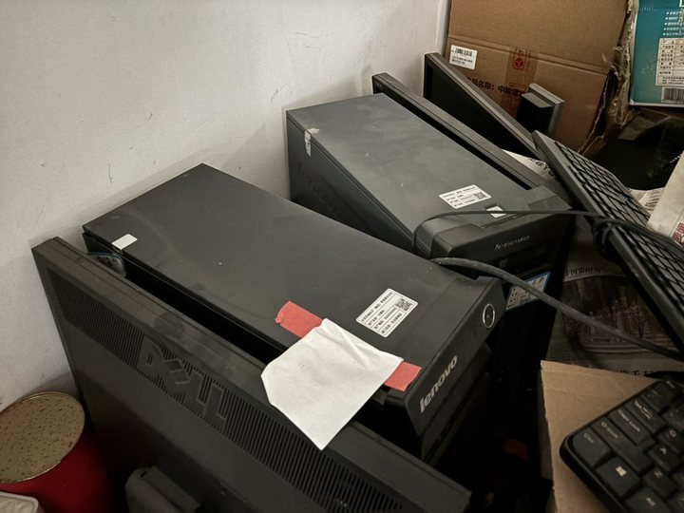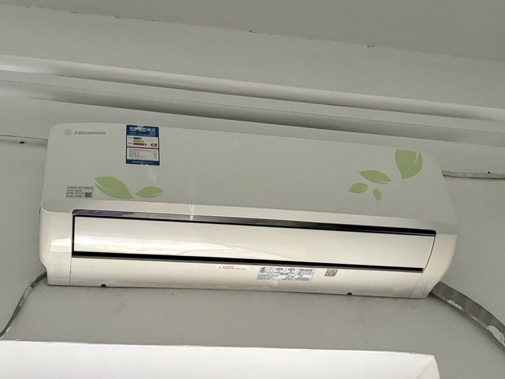

附件2：报价单

报价单
报价人名称 | 总报价（元人民币）
报价人名称 | 小写 | 大写
增值税专用发票税率：

注：此报价在有效期内固定不变。

竞买方全称：（盖公章）
法定代表人或授权代表人签字：
时间： 年 月 日

附件3：法定代表人授权书
法定代表人授权书

本授权书声明：依据中国法律注册于 （注册地址）的 （公司名称）现授权本公司 （职务） （姓名）为本公司真实的、合法的代表，以本公司名义并代表本公司参加北京兆维电子（集团）有限责任公司持有的固定资产及债权资产包公开转让项目报价，授权权限如下：
- 签署、整理和递交报价文件以及其他相关文件；
- 签署合同；
- 处理其他与该项目相关的一切事宜。
此授权书自签发日起生效，至合同签署完毕止。

竞买方全称：（盖公章）
法定代表人（授权人）签字：
被授权代表人签字：
授权日期： 年 月 日

附：
法定代表人姓名：
身份证号码：
职务：
电话：
法定代表人身份证复印件（加盖公司公章）：

被授权代表人姓名：
身份证号码：
职务：
电话：
被授权代表人身份证复印件（加盖公司公章）：

附件4：承诺与声明
承诺与声明

致：北京兆维电子（集团）有限责任公司
我公司在此声明，我公司就以下事项进行承诺：
一、我公司认识到贵司的转让行为为企业行为，贵司有权在签署合同前的任何时间终止询价。
二、我公司已认真阅读询价文件，并完全理解询价文件的内容。
三、在本次报价中我公司不存在与其他竞买人相互串通报价，排挤其他竞买人的公平竞争，干扰评审人员的评审工作，与出卖方串通报价，损害国家利益、社会公共利益或他人利益的行为；我公司未与评审人员私下接触；无向出卖方或评审小组成员以行贿的手段谋取成交的行为。
四、我公司没有处于被责令停产、停业、财产被接管、冻结、破产或重组状态；无国家有关部门所界定的腐败、欺诈或失信等行为。
五、我公司非出卖方明确严禁的交易对象（国家公务员、金融资产管理公司工作人员，或参与资产处置工作相关中介机构所属人员）。
六、我公司符合国家法律法规及相关监管要求，不存在法律法规禁止参与资产受让的情形
七、我公司保证所递交所有文件内容的真实性、有效性，并愿意承担因虚构数据、虚假资料及伪造资格证明等有失诚信行为所导致的一切不良后果。
八、我公司参加贵司此次询价的所有费用均由我公司自行承担。
九、本次询价涉及函件往来请使用我公司以下地址及联系方式：
公司名称（全称）：___________________
地址：___________________
法定代表人姓名、职务：_________________
联系人姓名、职务：_________________
邮编：___________________ 电话：___________________
传真：___________________ 电子邮件：___________________

上述承诺内容如有不实，我公司愿意承担由此造成的一切法律责任，并承诺赔偿给贵司造成的损失。
特此承诺。

竞买方全称：（盖公章）
法定代表人或授权代表人签字：
时间： 年 月 日

